## 概述

### 相关插件

颜色核心插件：

◆Drill_CoreOfColor 窗口字符 - 颜色核心

相关子插件：

◆Drill_EnemyTextColor UI – 敌人文本颜色

◆Drill_ActorTextColor UI – 角色文本颜色

◆Drill_ItemTextColor UI – 物品+技能文本颜色

◆Drill_WindowLog 战斗UI – 窗口提示消息

颜色核心定义了 高级颜色窗口字符，但只能对大部分窗口有效。

颜色核心的子插件可以使得 不支持颜色字符 的位置也能够支持颜色文本设置。

### 插件关系

插件的从属关系如下图：



需要说明的是，颜色核心只能提供 **静态** 的文本渐变色功能。

动态的颜色变换，需要通过滤镜实现，相关插件为：Drill_ItemTextFilter UI - 物品+技能文本的滤镜效果

## 颜色核心

### 定义

**普通颜色：**指普通的文本颜色。

可以通过 \c[101] 或 \cc[#ff00ff] 定义。可见 普通颜色 。

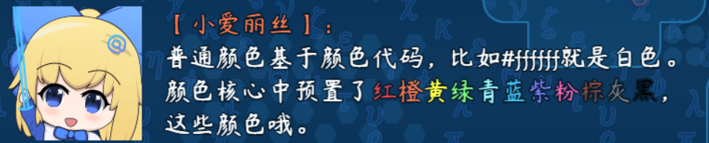

**高级颜色：**指含渐变的文本颜色。

可以通过 \c[201] 定义，包含最多6个节点以及渐变方向组成，可见 高级颜色 。

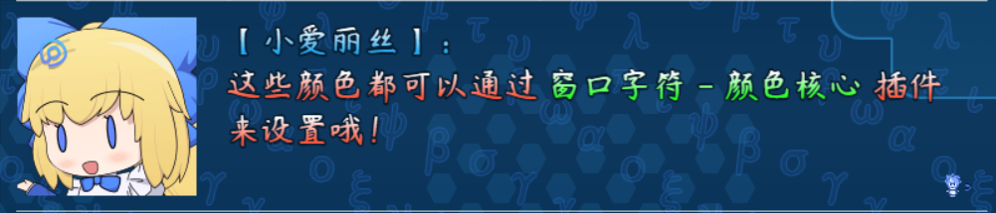

### 窗口字符

颜色核心中可用的窗口字符如下表：

（窗口字符的定义，可见：”23.窗口字符 > 关于窗口字符.docx”）

|  |  |  |
| --- | --- | --- |
| **窗口** | **描述** | **字符类型** |
| \c[101] - \c[199] | 之后文字显示为自定义颜色。 | 效果字符 |
| \c[201] - \c[299] | 之后文字显示为自定义渐变色。 | 效果字符 |
| \cc[#ffffff] | 之后文字显示对应的普通颜色。 | 效果字符 |
| \clc[#ffffff:#11ffff:10] | 之后文字按字数渐变显示普通颜色。 | 效果字符 |
| \csave | 暂存当前文本颜色。 | 效果字符 |
| \cload | 恢复暂存的文本颜色。 | 效果字符 |

其中，普通颜色：

\c[101] 对应 普通颜色1；

\c[102] 对应 普通颜色2；

……

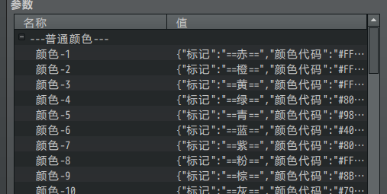

其中，高级颜色：

\c[201] 对应 高级颜色1；

\c[202] 对应 高级颜色2；

……

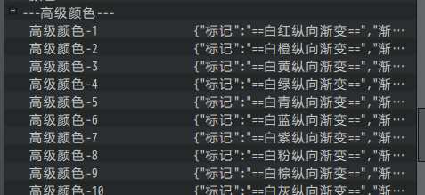

普通颜色与高级颜色固定只有99种设置。

### 普通颜色

#### 1）常规定义

除了编辑器中固定的 \c[0] - \c[31] 的颜色外。

你还可以在插件中定义 \c[101] - \c[199] 的颜色。

在插件中设置那些自定义颜色，其中，默认配置中给了下面的颜色：

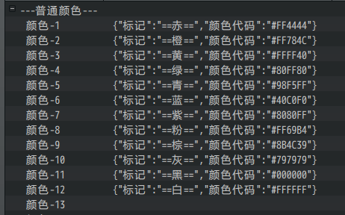

#### 2）临时定义

如果你的颜色只是临时使用的，可以直接设置颜色代码并表示颜色。

比如 \cc[#ff00ff] 表示紫红色。

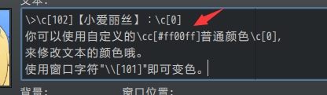

#### 3）按字数渐变

此外，普通颜色能够设置多个字数之间的过渡设置。

使用窗口字符 “\clc[起始色:终止色:字数]” 即可。

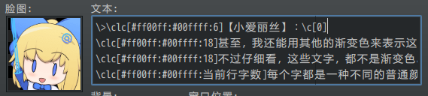

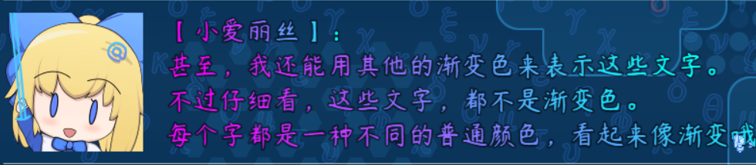

### 高级颜色

#### 1）渐变方向

渐变方向在0-360度范围之间。

将渐变设置为非常清晰的一根线，你可以看到下面的情况：

0度： 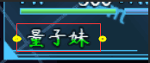

20度：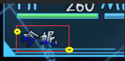

50度：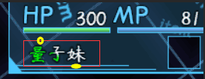

70度：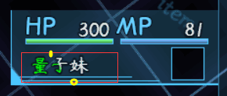

#### 2）节点颜色

你可以在高级颜色中设置多个节点，每个节点对应一种颜色。

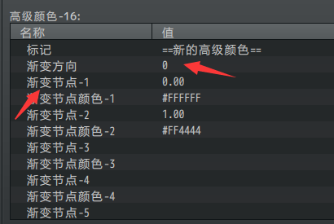

这种节点颜色设置，与ps、ai绘图工具的渐变性质一样。

如下图，设置了3个节点：

（最下面的节点值为0，最上面的节点值为1，中间则为0.5左右。）

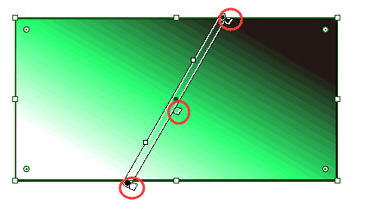

对应的颜色也会在下面字体中体现：



另外，你可以通过插件指令切换颜色或者高级颜色。

#### 3）绘制时的渐变色

根据窗口字符的原理，可知窗口字符是 一个个绘制 上去的。

（窗口字符的原理介绍，可见：”23.窗口字符 > 关于窗口字符.docx”）

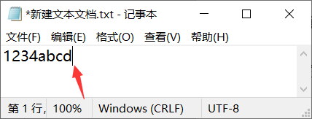

所以在战斗消息、对话窗口中，一个个绘制后，每个字都会包含一个渐变。

下图可以明显看到每个字都有斜向渐变，而不是三个字整体斜向渐变。

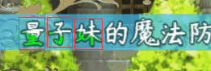

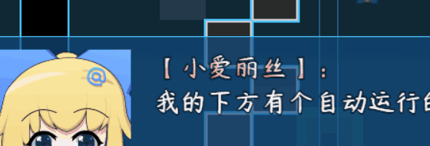

## 改变颜色

### 插件指令修改

你可以通过插件指令，永久修改指定物品的颜色。

（可以去 地图UI管理层 看看变色示例。）

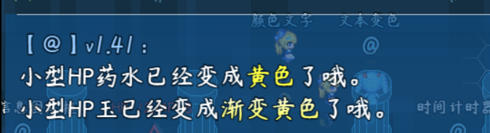

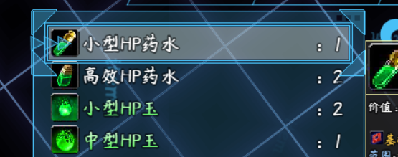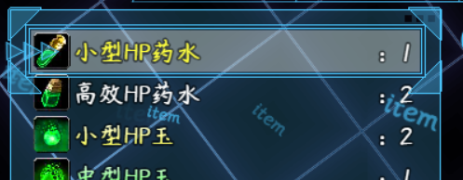

### 数据更新与旧存档

具体介绍与定义先去了解一下“21.管理器 > 数据更新与旧存档.docx”。

|  |
| --- |
| 注意，这里提及的是 **修改注释与旧存档** 的关系。  如果你直接更新了插件，旧存档赶紧删了。  更新插件相当于数据底层变动，而数据底层变动对旧存档影响是**无法预估无法控制**的。 |

由于插件指令可以对 敌人文本色、物品文本色、角色文本色 进行修改。

因此，这些文本色的数据会被保存到存档中。

如果读取旧存档，会存在颜色记录问题。

不过，插件支持 空数据同步更新 ，如果旧存档之前未配置物品，那么新配置的物品颜色，可以实现颜色的同步更新。

## 从零开始设计（DIY）

### 设计一个艺术渐变字体

#### 1. 设置一个目标

首先你需要先设想或看到一个目标，来根据目标的字体情况来设想你的字体。

比如2022年6月5日作者我今天偶然跑去看音游录播，

初音未来游戏《Project DIVA MEGA 39's +》。

分数结算界面，出现了下面这些艺术字。

作者我的第一反应是，这个能用现成插件实现，然后就上手了。

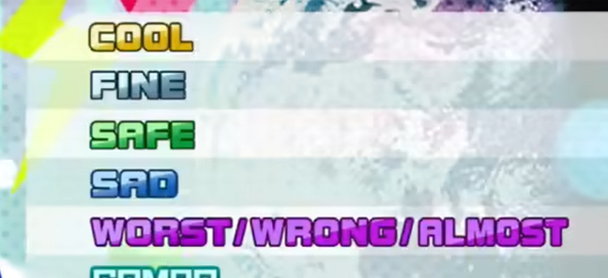

|  |
| --- |
| 注意，这里的设计，可以用ps先做成图片，再加到窗口字符里面去。  但是这里作者我想尽可能不用ps，而通过游戏插件来实现。 |

#### 2. 结构规划/流程梳理

在规划窗口字符之前，你需要先了解有哪些窗口字符，建议去 窗口字符管理层 转一圈，这样能快速学习并掌握到大部分能搭配的窗口字符。

首先，**字体**。

字体不考虑中文情况，因为可以免费商用的中文很少。

而且要找到这么粗的字体结构，很难。所以优先考虑 免费商用 的英文字体。

然后，**渐变色**。

从表面上来看，应该是斜向45度左右的渐变字体，而且渐变是一条非常明确的线。

接着，**字符块**。

从这个角度上来看，明显是三个、四个，五个英文字母，连成一体，然后再应用了渐变色效果。所以还需要用到 窗口字符核心 的功能。

#### 3. 字体设置

首先，要找到一款能买免费商用，且粗体与上面相当的字体。

于是我找到了字体：Jellee Bold 。

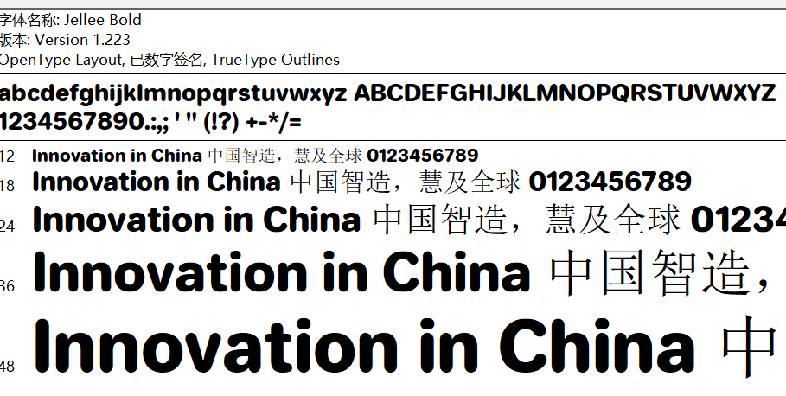

|  |
| --- |
| 配置字体的方式，可以结合“23.窗口字符 > 关于字体管理器.docx”来看。 |

将这个字体文件放入font文件夹。

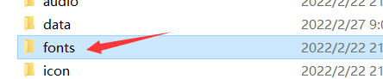

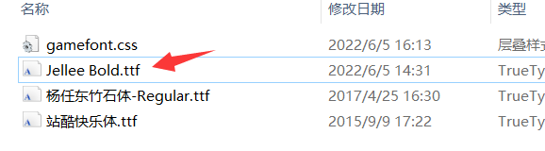

用记事本打开 gamefont.css文件，添加下图的文本结构。

为方便减少后面写字符的数量，起名为 JFont 。

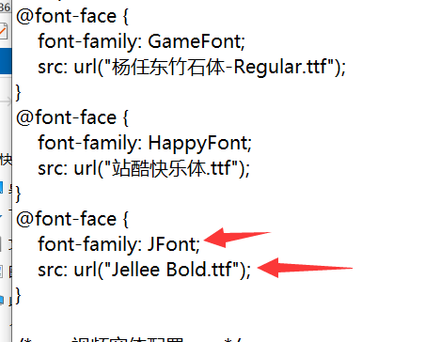

|  |
| --- |
| 注意，字体名称，是双击打开字体文件后，显示的字体名称。  **不是** 字体的文件名 。（有时候下载来的文件名和字体名可能不一样） |

然后插件中配置 字体管理器 插件：

◆Drill_DialogFontFace 窗口字符 - 字体管理器

在预加载中添加新的字体，JFont名称。

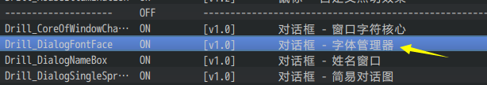

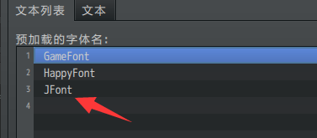

这样就配置完成了。

你可以在对话框中，使用窗口字符”\fn[JFont]”，看看字体载入后的效果。

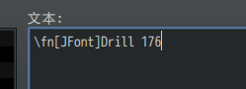

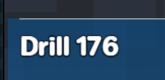

#### 4. 渐变色配置

接下来是渐变色的设计。

前面章节 节点颜色 中提到了多个渐变分段节点的结构。



要实现如下结构，可以这样设计：



0.00浅色，0.49浅色，0.51深色，1.00深色。

这样就能实现一条非常清晰的双色线了。

比如，在ps中取红色的两种颜色。

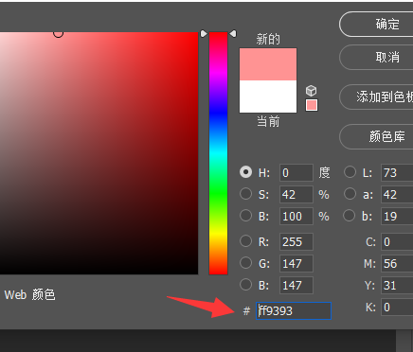 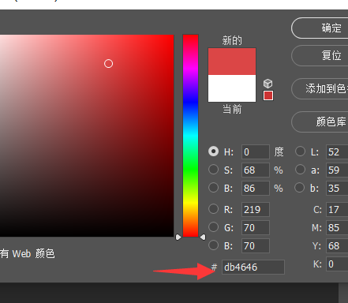

添加斜向渐变。

由于不好评估渐变方向如何，所以先暂时设定为45度角。

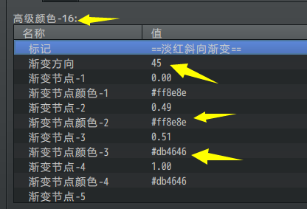

在窗口字符中添加 “\c[216]”因为是高级颜色，所以从200开始。

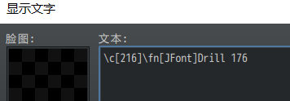

这里效果就出现了，不过，每个字符都是一个高级颜色，还需要再改进。

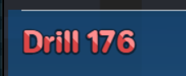

#### 5. 字符块测试

窗口字符核心中，具有 **字符块** 的概念。

即多个字符形成一个整体，能进行 整体变换、整体涂色 等效果。

（详细可以去了解下文档“23.窗口字符 > 关于窗口字符.docx”）

使用 \dCOWCf 窗口字符，包裹的文本，将会连成一个整体。

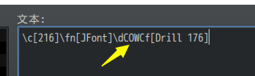

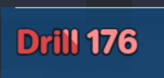

顺带一提，如果你设置的是 \dDCCE 这种跳动字符，那么就不需要加\dCOWCf来包裹了，因为 跳动字符 本身就是一个字符块的结构，所以不需要多此一举。

由图可知，这个斜向渐变，斜角应该再朝着水平方向斜一点。

经过反复调整，决定使用340度比较合适。（即-20度的斜向）

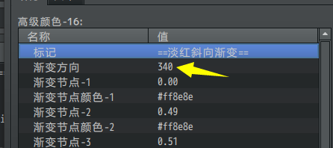

如下图：

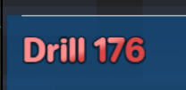

如果 有很多字符组成了一个很长的整体，那么这个角度的渐变效果会很一般。

因此你最好需要根据实际情况，随时调整这个斜向角度。

当然，如果你只需要0度这种上下垂直的角度，那么就完全不需要考虑长度问题了。

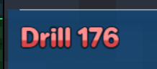

#### 6. 效果演示

现在字体、渐变色、字符块都配置好了。

注意哦，这些都是通过 **窗口字符** 实现的。

也就是说你可以在游戏中，大部分窗口里，都能应用这种效果。

比如，事件头顶的文字：加上这些长串的 窗口字符。

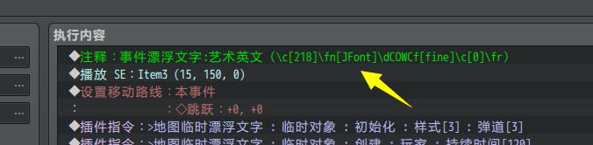

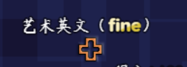

（\c[0]让后面的字符恢复白色，\fr恢复默认字体）

（更多窗口字符建议去看看 ”23.窗口字符 > 关于窗口字符.docx”中的 窗口字符表 。）

再比如，让 地图临时漂浮文字，随机显示固定的文本。

这些文本都是由 窗口字符 组成的 艺术文本。

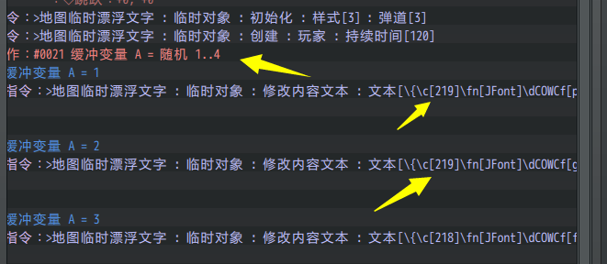

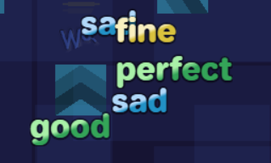

## 常见问题（FAQ）

### 旧存档的物品文本色为黑色

|  |  |
| --- | --- |
| **问题名称** | 旧存档的物品文本色为黑色 |
| **问题图示** |  |
| **问题描述** | 没有更新插件，只是单纯用插件。  游戏里面，新加了一个物品，配置文本色的注释后，物品是黑色的。  同理，新加角色、敌人。再加注释颜色，也是黑色。 |
| **出现时机** | > 只有旧存档有，新开游戏 或者 新的存档 不会出问题。 |
| **原理解析** | 此问题属于作者的 旧插件 缺少优化造成的，当时没考虑到这种情况。  后面经过分析总结后，作者提炼出了相关知识点的文档，  你可以去了解一下：“21.管理器 > 数据更新与旧存档.docx”  在2.80版本之后的插件，此问题被解决。 |
| **解决方案** | 更新相关插件至最新版即可。  如果更新插件后旧存档直接报错了，那么还是把旧存档删掉吧。 |